滕州市东郭镇人民政府
2023年政府信息公开工作年度报告

按照《国务院办公厅政府信息与政务公开办公室关于印发<中华人民共和国政府信息公开工作年度报告格式>的通知》（国办公开办函〔2021〕30号）、山东省人民政府办公厅、滕州市人民政府办公室《关于做好2023年政府信息公开工作年度报告编制和发布工作的通知》等文件要求，结合本镇实际特编制2023年度东郭镇政府信息公开年度报告并向社会公布。报告主要内容包括：总体情况、主动公开政府信息情况、收到和处理政府信息公开申请情况、政府信息公开行政复议、行政诉讼情况、存在的主要问题和改进情况和其他需要报告的事项。年报中所列数据的统计期限自2023年1月1日起至2023年12月31日止。
一、总体情况
2023年以来，东郭镇坚持以习近平新时代中国特色社会主义思想为指导，牢树为民服务宗旨，高度重视政府信息公开工作，认真贯彻落实《中华人民共和国政府信息公开条例》和省、市政府信息公开工作会议精神，全面深入推进政府信息公开工作，坚持把政府信息公开工作作为规范行业作风，促进依法行政的重要举措来抓。完善信息公开组织机构建设，深化政府信息公开内容，规范政府信息公开程序，切实保障群众的知情权、参与权和监督权。
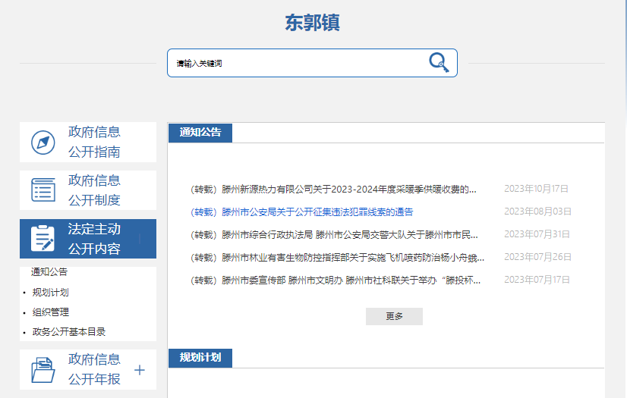
（一）主动公开政府信息情况
建立健全各项规章制度，规范政府信息公开工作。强化基本信息公开，通过滕州政府网、滕州信息公开网、滕州市东郭镇政府网站、微信公众号、微讯视频号等多种途径，及时准确地公开政府信息，重点公开政策文件、规划计划、组织管理和政府信息年度报告等，认真总结政务公开工作经验。2023年全年通过东郭镇人民政府网站发布信息655条；通过微信公众号推送图文信息1696条；通过视频号推送视频信息53条；通过滕州市政务公开网主动公开政府信息数22条，其中，通知公告9条，政策文件1条，规划计划3条，组织管理9条。
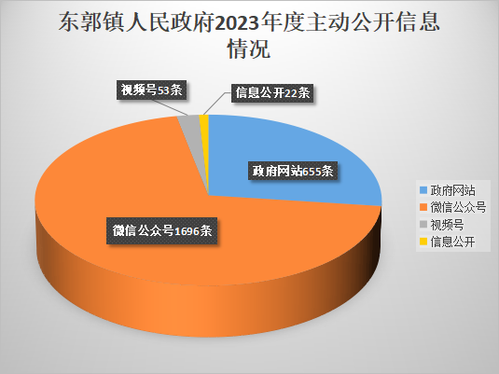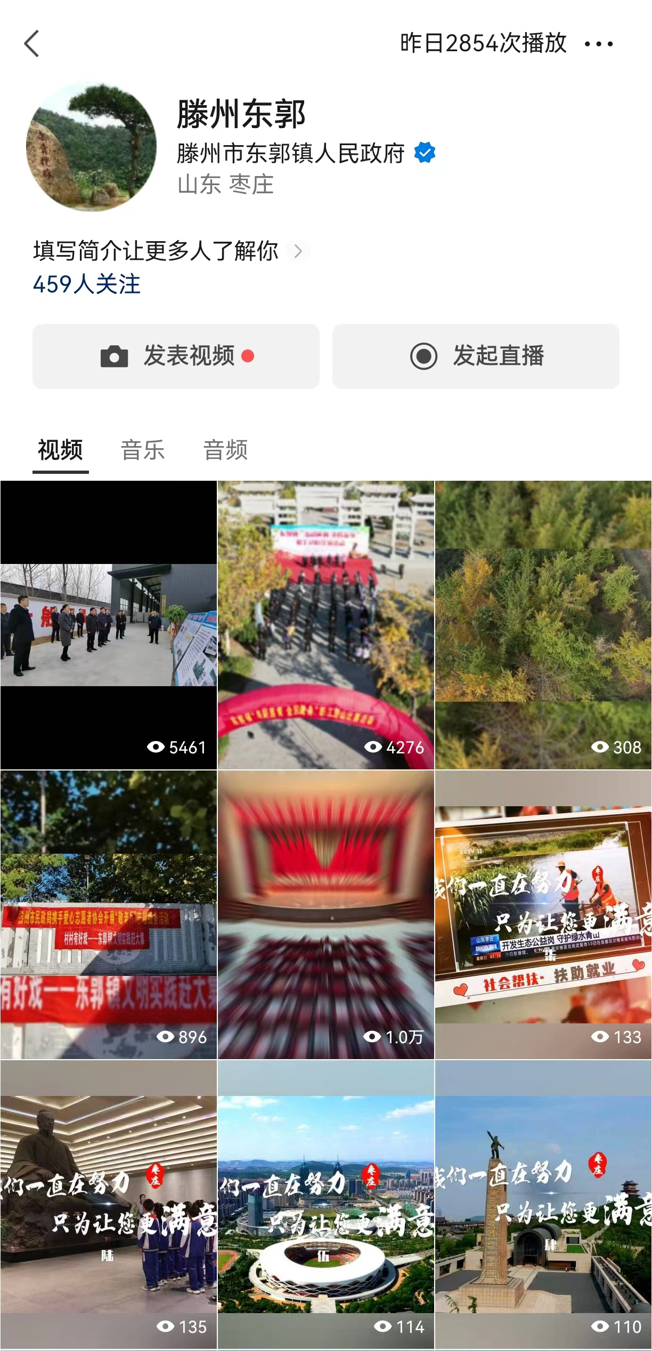
（二）政府信息依申请公开情况
2023年以来，坚持“归口办理、依法有据、严谨规范、慎重稳妥”的原则，保证依申请公开流程科学、程序合法、答复规范，示范指引。2023年，我镇共办理5条依申请公开政府信息事项，其中2条被申请行政复议情况。与往年相比增加2条。
（三）政府信息管理情况
为确保政府信息公开实效，东郭镇成立了政府信息公开工作领导小组，加强对政府信息公开工作的领导和实施，负责推进、指导、协调、监督全镇政府信息公开工作，具体负责信息公开的汇总、审核、公布和受理申请等工作，严格把关政府信息公开内容审查，2023年度无违反规定和失泄密情况。
（四）政府信息平台建设情况
1、东郭镇开展信息平台规范化建设，建立了信息审核即“三审三校”制度，加强对信息公开网等各类门户政务网站信息的审核把关，配备专职工作人员，负责全局网站、公众号等平台信息的审核、上传、更新等工作在政府信息。
2、在政府信息公开专区，群众在电脑前可自主查询政府公开信息。东郭镇人民政府门户网站是我镇对外宣传的第一平台，东郭镇微信公众号（TZdongguozhen）、微信视频号（Tengzhoudongguo）、上善传媒政务号等政务新媒体以及报刊、广播、电视等公众媒体为群众答疑释惑，通过平台收集社情民意，及时回答并解决公众关心的热点、难点、焦点问题，增强了公众对政府的信任度。另外，通过组织政府开放日活动，增强干部群众的鱼水之情，让群众了解政府办公流程，提升群众的参政议政能力。
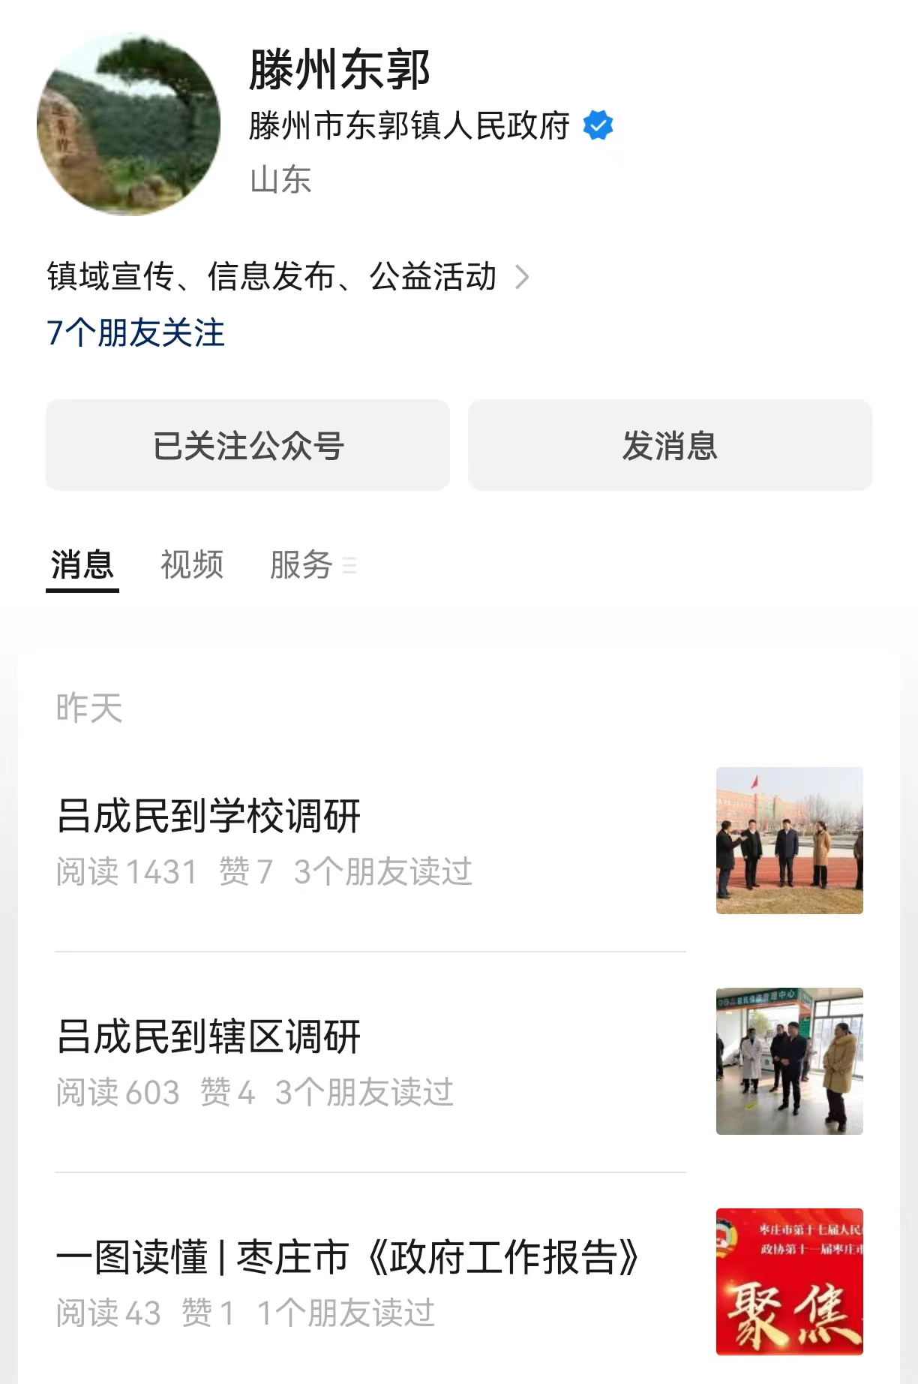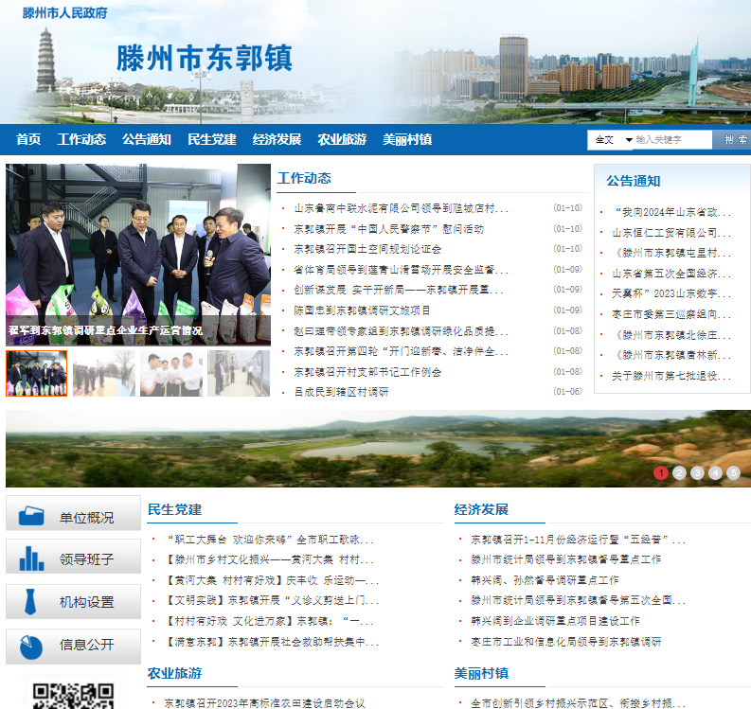
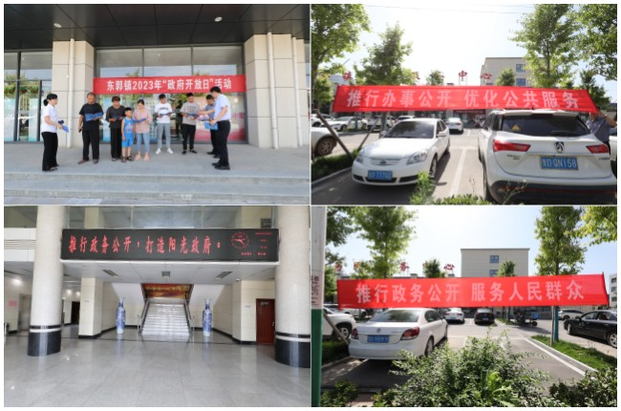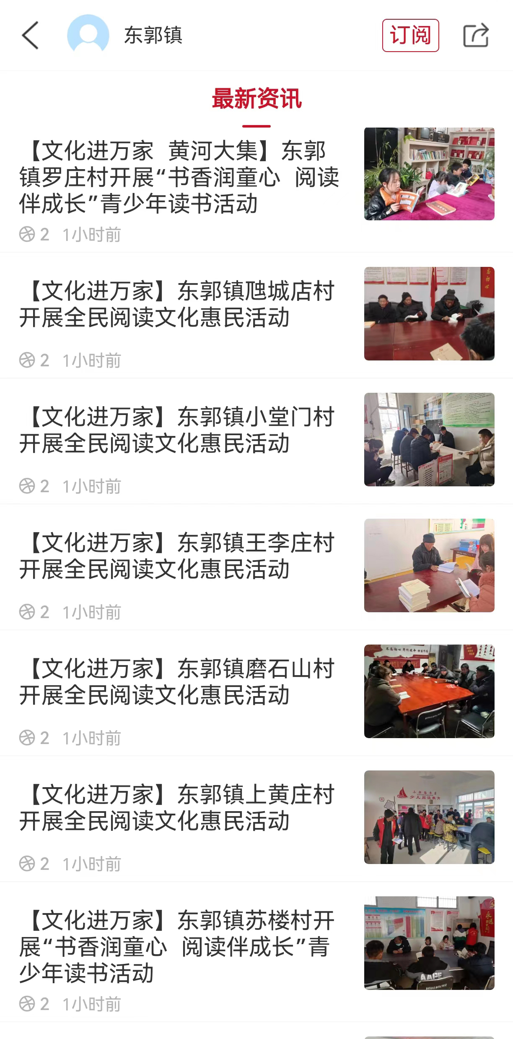
（五）监督保障情况
建立了政府信息公开工作考核制度和责任追究制度，定期对政府信息公开工作进行考核、评议。扎实做好信息公开各项保障工作，严格信息发布流程，推进和规范政府信息公开工作。
二、主动公开政府信息情况
第二十条第（一）项
信息内容 | 本年制发件数 | 本年废止件数 | 现行有效件数
规章 | 0 | 0 | 0
行政规范性文件 | 0 | 0 | 0
第二十条第（五）项
信息内容 | 本年处理决定数量
行政许可 | 0
第二十条第（六）项
信息内容 | 本年处理决定数量
行政处罚 | 0
行政强制 | 0
第二十条第（八）项
信息内容 | 本年收费金额（单位：万元）
行政事业性收费 | 0
三、收到和处理政府信息公开申请情况
（本列数据的勾稽关系为：第一项加第二项之和，  等于第三项加第四项之和） |  |  | 申请人情况
 |  |  | 自然人 | 法人或其他组织 |  |  |  |  | 总计
 |  |  | 自然人 | 商业企业 | 科研机构 | 社会公益组织 | 法律服务机构 | 其他 | 总计
一、本年新收政府信息公开申请数量 |  |  | 5 | 0 | 0 | 0 | 0 | 0 | 5
二、上年结转政府信息公开申请数量 |  |  | 0 | 0 | 0 | 0 | 0 | 0 | 0
三、本年度办理结果 | （一）予以公开 |  | 0 | 0 | 0 | 0 | 0 | 0 | 0
三、本年度办理结果 | （二）部分公开（区分处理的，只计这一情形，不计其他情形） |  | 0 | 0 | 0 | 0 | 0 | 0 | 0
三、本年度办理结果 | （三）不予公开 | 1.属于国家秘密 | 0 | 0 | 0 | 0 | 0 | 0 | 0
三、本年度办理结果 | （三）不予公开 | 2.其他法律行政法规禁止公开 | 5 | 0 | 0 | 0 | 0 | 0 | 5
三、本年度办理结果 | （三）不予公开 | 3.危及“三安全一稳定” | 0 | 0 | 0 | 0 | 0 | 0 | 0
三、本年度办理结果 | （三）不予公开 | 4.保护第三方合法权益 | 0 | 0 | 0 | 0 | 0 | 0 | 0
三、本年度办理结果 | （三）不予公开 | 5.属于三类内部事务信息 | 0 | 0 | 0 | 0 | 0 | 0 | 0
三、本年度办理结果 | （三）不予公开 | 6.属于四类过程性信息 | 0 | 0 | 0 | 0 | 0 | 0 | 0
三、本年度办理结果 | （三）不予公开 | 7.属于行政执法案卷 | 0 | 0 | 0 | 0 | 0 | 0 | 0
三、本年度办理结果 | （三）不予公开 | 8.属于行政查询事项 | 0 | 0 | 0 | 0 | 0 | 0 | 0
三、本年度办理结果 | （四）无法提供 | 1.本机关不掌握相关政府信息 | 0 | 0 | 0 | 0 | 0 | 0 | 0
三、本年度办理结果 | （四）无法提供 | 2.没有现成信息需要另行制作 | 0 | 0 | 0 | 0 | 0 | 0 | 0
三、本年度办理结果 | （四）无法提供 | 3.补正后申请内容仍不明确 | 0 | 0 | 0 | 0 | 0 | 0 | 0
三、本年度办理结果 | （五）不予处理 | 1.信访举报投诉类申请 | 0 | 0 | 0 | 0 | 0 | 0 | 0
三、本年度办理结果 | （五）不予处理 | 2.重复申请 | 0 | 0 | 0 | 0 | 0 | 0 | 0
三、本年度办理结果 | （五）不予处理 | 3.要求提供公开出版物 | 0 | 0 | 0 | 0 | 0 | 0 | 0
三、本年度办理结果 | （五）不予处理 | 4.无正当理由大量反复申请 | 0 | 0 | 0 | 0 | 0 | 0 | 0
三、本年度办理结果 | （五）不予处理 | 5.要求行政机关确认或重新  出具已获取信息 | 0 | 0 | 0 | 0 | 0 | 0 | 0
三、本年度办理结果 | （六）其他处理 | 1.申请人无正当理由逾期不补正、行政机关不再处理其政府信息公开申请 | 0 | 0 | 0 | 0 | 0 | 0 | 0
三、本年度办理结果 | （六）其他处理 | 2.申请人逾期未按收费通知要求缴纳费用、行政机关不再处理其政府信息公开申请 | 0 | 0 | 0 | 0 | 0 | 0 | 0
三、本年度办理结果 | （六）其他处理 | 3.其他 | 0 | 0 | 0 | 0 | 0 | 0 | 0
三、本年度办理结果 | （七）总计 |  | 5 | 0 | 0 | 0 | 0 | 0 | 5
四、结转下年度继续办理 |  |  | 0 | 0 | 0 | 0 | 0 | 0 | 0

四、政府信息公开行政复议、行政诉讼情况
行政复议 |  |  |  |  | 行政诉讼
结果  维持 | 结果纠正 | 其他结果 | 尚未  审结 | 总  计 | 未经复议直接起诉 |  |  |  |  | 复议后起诉
 |  |  |  |  | 结果维持 | 结果纠正 | 其他  结果 | 尚未  审结 | 总计 | 结果维持 | 结果  纠正 | 其他  结果 | 尚未审结 | 总计
0 | 2 | 0 | 0 | 2 | 0 | 0 | 0 | 0 | 0 | 0 | 0 | 0 | 0 | 0

五、存在的主要问题及改进情况
2023年度我镇政府信息公开工作在上级的正确领导和关怀下，认真按照要求，积极工作，取得较好成效，但与公众的需求还存在差距。主要表现在：一是信息公开的时效性不够；二是信息公开的社会知晓度不高；三是信息公开的内容形式不够丰富。
针对以上信息公开工作中存在的问题，2024年我镇将着重在以下几方面进行改进：
1、进一步强化业务知识学习，提高自身工作能力水平。积极参加各类信息公开培训活动，提高自身业务能力和水平。加强工作的责任感和自觉性，提高对政府信息公开工作重要性的认识，认真履行职责，为政务公开工作创造良好环境。确保各项工作任务完成。
2、进一步加大信息公开的力度。根据相关规章制度，从各方面不断创新信息公开工作机制，加强队伍建设，规范信息报送流程，提高信息公开工作效率和质量。
3、进一步利用多种形式宣传信息公开工作。镇党委、政府将拓宽宣传渠道，利用网站、广播、公开栏、会议等途径宣传政府信息公开的必要性和重要性，充分利用网络来宣传我镇的各项工作职责、工作信息、政策法规等，确保政府信息工作按流程运作，方便群众查询，提升网上服务效率。
六、其他需要报告的事项
1、2023年度未收取政府信息公开信息处理费。
2、2023年度东郭镇扎实做好政务公开平台建设，切实推进政务公开制度化规范化，制定了政务公开工作实施方案，定期进行跟踪问效，确保各项目标任务落细落实。
3、2023年度东郭镇未办理人大建议和政协提案。
4、着力推进政务公开在公开渠道上的创新，设立东郭镇为民服务中心、中村社区政务公开体验区，让人民群众更方便的了解政府相关决策、文件。
5、本年度政府信息公开年报中的数据真实可查。
6、东郭镇无需要报告的其他事项。
7、无其他有关文件专门要求通过政府信息公开年度报告予以报告的事项。
如对本报告有任何疑问，请与东郭镇政府联系（联系电话：0632-2521101）

